2023-05-29 Peter Märki

Heizung Pünterswies, Pelletheizung mit Unterstationen, Empfehlungen

Inhaltsverzeichnis
1. Stand der Dinge 1
1.1. Stand der Abklärungen 1
2. Konzept, Märki, Mai 2023 2
2.1. Grundidee, Motivation 2
2.2. Beispiele aus der provisorischen Simulation 3
2.3. Heizbedarf Meldung optimieren 5
2.3.1 Problem Heizbedarfmeldung, elektrisch alle parallel auf zwei Kabeln 5
2.3.2 Verbesserungsvorschlag Heizbedarfmeldung 6
2.4. Heizkurve Häuser Elfero 7
2.5. Fernleitungsnetz 7
2.5.1 Bypässe weg 7
2.5.2 Volumenstrom Fernleitung erhöhen 7
2.6. Warmwasser nach Bedarf, Heizwärme nach Aussentemperatur 7
2.6.1 Fernleitungswärme nach Aussentemperatur 7
2.7. Anforderung kurz bevor leer 8
2.8. Legionellen abtöten: Zentral gesteuert 8
2.9. Minimale Heizzyklen, Gründe 8
2.10. Heizzyklen optimieren, wie 8
2.11. Wärmezähler 9
2.12. Ablesung Wärmezähler 9
2.13. Tiefe Rücklauftemperatur, Brennwerttechnik 9
2.14. Isolieren Technikraum 9
3. Aelteres, teilweise veraltet. 10
3.1. Bestehende Anlage 10
3.1.1 Situation heute, Fernwärme Messungen 11
3.2. Dienstbarkeiten 12
3.3. Optimierungsziele 13
3.4. Lösungsansätze 14
3.4.1 Lösungsansatz Verbundspeicher 2 mal täglich (Veraltet) 14
3.4.2 Lösungsansatz Verbundspeicher 1 mal täglich (Veraltet) 16
3.4.3 Lösungsansatz Verbundspeicher Simpel (Veraltet) 17

Stand der Dinge

Stand der Abklärungen
VC Engineering hat einen Bericht mit Empfehlungen gemacht.
Meinung Peter Märki: Hausaufgaben nicht gemacht. Viel Bla aus dem Lehrbuch. Auch einfache Abschätzungen sehr mangelhaft, viele Fehler.
Keinen Folgeauftrag an VC Engineering vergeben.

Konzept, Märki, Mai 2023

Grundidee, Motivation
Die Ventile der Fernleitung sind immer offen (Zwangsladung).
Immer wenn ein Speicher (Haus) Wärmebedarf meldet, so wird eine Warmwasserladung ausgelöst. Bei einer Warmwasserladung fliesst für z.B. 8 Stunden 70 C warmes Wasser von der Zentralheizung. Alle Speicher werden komplett geladen.
Wenn die Aussentemperatur tiefer als 20C ist, so wird immer warmes Wasser zu den Speichern gepumpt. Die Temperatur ist abhängig von der Aussentemperatur. Das Wasser soll reichen um damit zu heizen.

Ist es wärmer als 20C und es liegt kein Warmwasserbedarfsmeldung an, so läuft die Fernwärmepumpe nicht.
Ich gehe davon aus, dass die Heizzyklen mit einem optimalen Einstellungen massiv reduziert werden können.
- Winter, sehr kalt: fast keine Heizzyklen.
- Übergangszeit: alle 2 bis 3 Tage.
- Sommer alle 4 bis 6 Tage.
Der Einsatz für wenig Heizzyklen lohnt sich.

Verluste:
- Wenn die Speicher komplett geladen sind, so führt das zu mehr Verlustwärme bei den Speichern.
- Würde man die Speicher weniger laden, so führt das zu mehr Heizzyklen und dies zu grösseren Fernleitungsverlusten. Ich bin ziemlich sicher, dass die Fernleitungsverluste überwiegen.

Beispiele aus der provisorischen Simulation
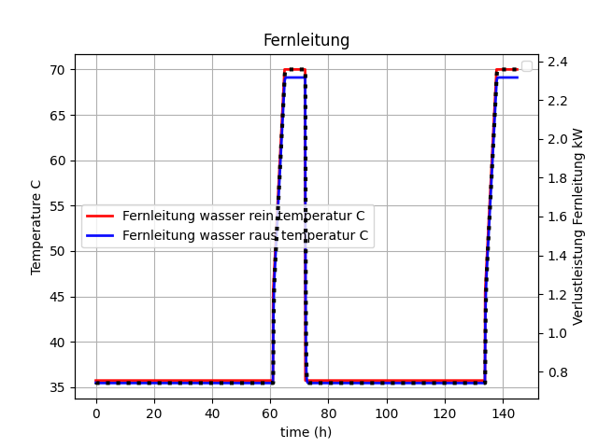
Frühlingstag, die Fernwärmepumpe läuft immer.
In der «Fernleitung hot» fliest 37C warmes Wasser. Damit wird geheizt. Dazwischen erfolgt eine Warmwasserladung mit 70C weil Wärmebedarf gemeldet wurde.

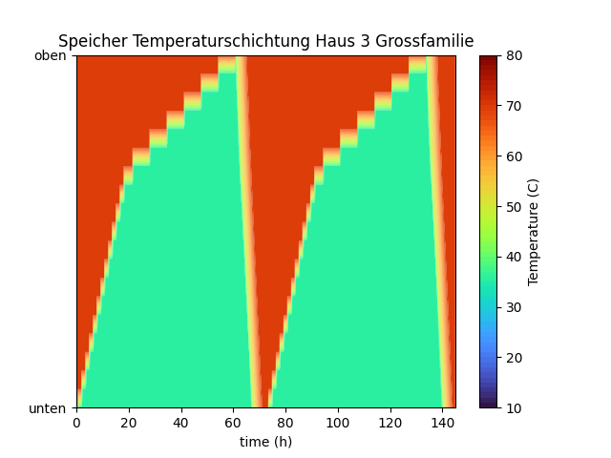
Speicherschichtung von Haus 3 mit einer fiktiven Grossfamilie. Das Haus 3 meldet bei 60h einen Wärmebedarf weil es oben im Speicher kälter als 50C ist und daher Mangel an Warmwasser besteht.

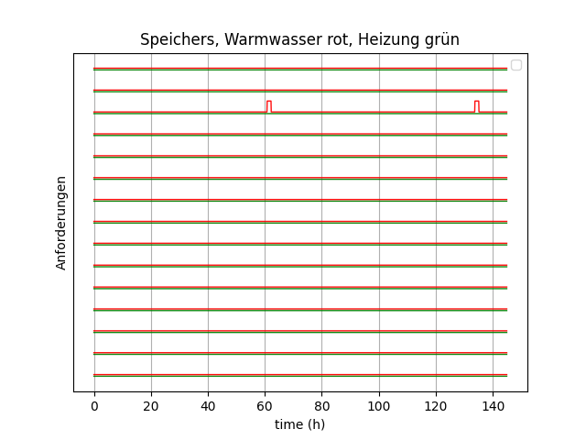
Haus 3 ( dritte Linie von oben) meldet Bedarf (roter Puls). Alle anderen Häuser melden keinen Bedarf weil bei ihnen gar nie zu wenig Wärme ist.

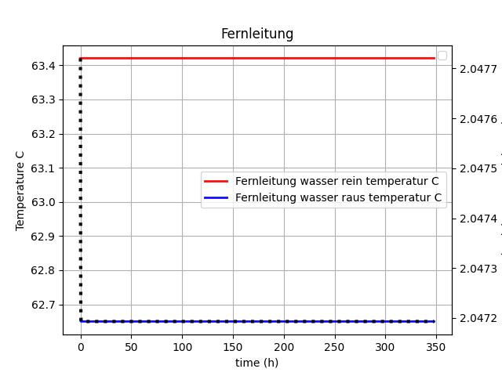
Beispiel im Winter bei -10C Aussentemperatur. Die «Fernwärmeleitung hot» wird mit 63.4C gespiesen. Am Ausgang kommt es wegen den Verlusten nur noch mit nur 62.6C heraus.
Das Wasser für die Heizung ist so warm, dass es auch für das Warmwasser reicht. Es gibt daher keine Heizzyklen und keine Wärmebedarfsmeldungen. Weil neue Heizkessel moduliert werden können brennt das Feuer dauernd und liefert die aktuell geforderte Wärme.
Weitere Diagramme finden sich auf
https://github.com/petermaerki/heizung_puenterswis_simulation_git/tree/main/reports

Erkenntnisse aus der Simulation
Eine gute Einstellung ist
- Bei einer Warmwasserladung werden alle Speicher, auch jene der «Grossfamilie», komplett geladen.
- Die Warmwasserladetemperatur soll möglichst hoch sein, z.B. 75C.
- Bei tiefer Aussentemperatur, wenn geheizt wird, soll dauernd warmes Wasser in der Fernleitung den geschätzten Bedarf an Heizenergie liefern.
- Die Warmwasserladezeit soll so bemessen sein, dass der Speicher der «Grossfamilie» komplett geladen werden kann.
- Die Warmwasserladezeit kann reduziert werden, wenn der Fluss zu der «Grossfamilie» entsprechend dem erhöhten Verbraucht vergrössert würde.

Die Ladung des zentralen Speichers sowie das Zusammenspiel mit der Heizung selbst konnte ich nicht simulieren. Das könnte ich allenfalls sobald der Heizungshersteller klar ist und mir der Hersteller genauere Infos geben kann.

Heizbedarf Meldung optimieren

Problem Heizbedarfmeldung, elektrisch alle parallel auf zwei Kabeln
Heute wird durch das Schliessen eines Relaiskontakts bei den dezentralen Speichern Heizbedarf gemeldet. Das ist ein sehr unschönes System.
Beispiele welche zu sehr häufigen oder dauernder Heizbedarfmeldung führt.
- Drossel verstopft, zu wenig Fluss
- Temperaturfühler nicht sauber eingesteckt oder defekt
- Elfero Heizregler falsch eingestellt
Solche Fehler kommen vor.
In einem solchen Fall läuft die Heizung heute ständig. Es kann nicht festgestellt werden, welches Haus die Heizbedarfsmeldung auslöste. Es sind alle Relais der Speicher parallel geschaltet.

Verbesserungsvorschlag Heizbedarfmeldung
Falls die Heizbedarfsmeldung weiterhin verwendet werden soll, so soll das System optimiert werden.
Im Idealfall hätte man in der Heizzentrale zugriff auf die Temperaturen aller Speicher. Leider wurden die hierzu nötigen Kabel nicht verlegt und die Elfero Heizregler lassen solche Abfragen nicht zu. Der Aufwand dies nachzurüsten ist sehr gross.
Abgespeckte Lösung: Erkennen wer als erstes und als letztes Wärme anfordert. Diese Information würde schon massiv nützen.
Lösungsansatz: Peter Märki baut bei jedem Haus in Serie zum Relaiskontakt eine Schaltung ein. Eine Schaltung in der Zentrale schickt einen Strom durch die Leitung zu den Relais. Wenn ein Speicher Bedarf meldet, so schliesst der Relaiskontakt. An der Schaltung fällt eine Spannung ab. z.B. Haus 3: 3 Volt, Haus 11: 11V. In der Zentrale wird diese Spannung gemessen. Wird Bedarf gemeldet, so kann damit eine Warmwasserladung ausgelöst werden. Die Spannung in der Heizzentrale kann auch angezeigt und aufgezeichnet werden. Daran kann man erkennen welches Haus am meisten Wärme braucht oder einen Defekt hat.

Kosten für diese Lösung: z.B. 70.- pro Haus. 200.- für die Heizzentrale, also sehr günstig.
Lösung rein Analog, keine Software, sehr kleine Komplexität, wenig Fehleranfällig.

Peter könnte die gemessene Spannung in der Heizzentrale aufzeichnen, Grafana. Diese Aufzeichnung ohne Garantie für die Zukunft, kann er jederzeit wieder ausschalten.

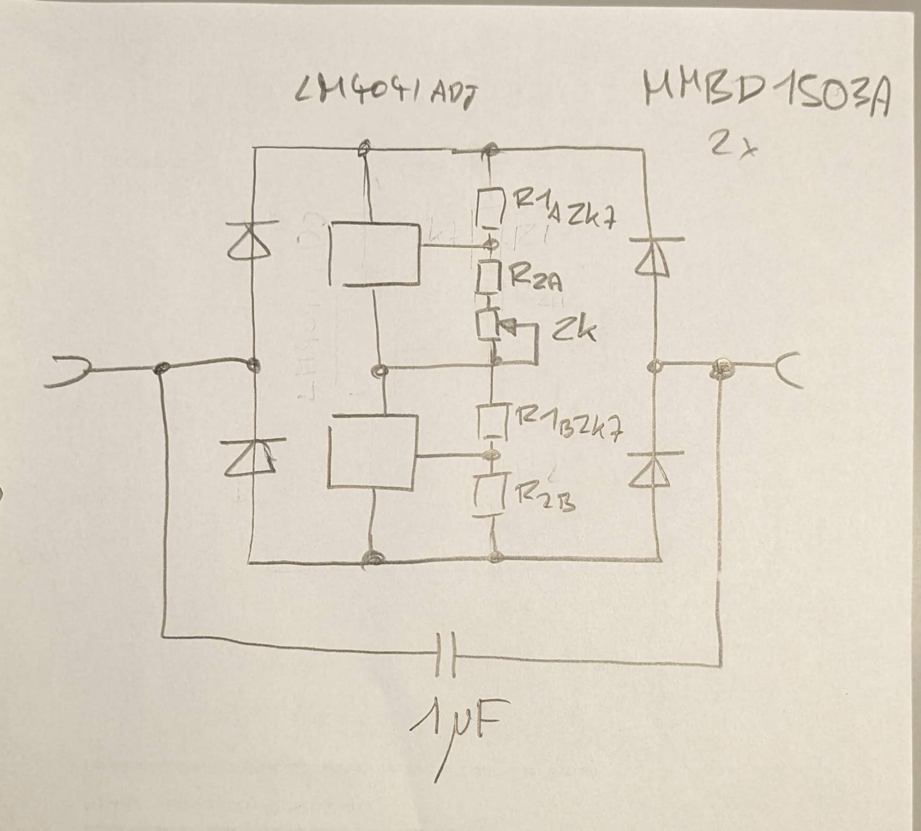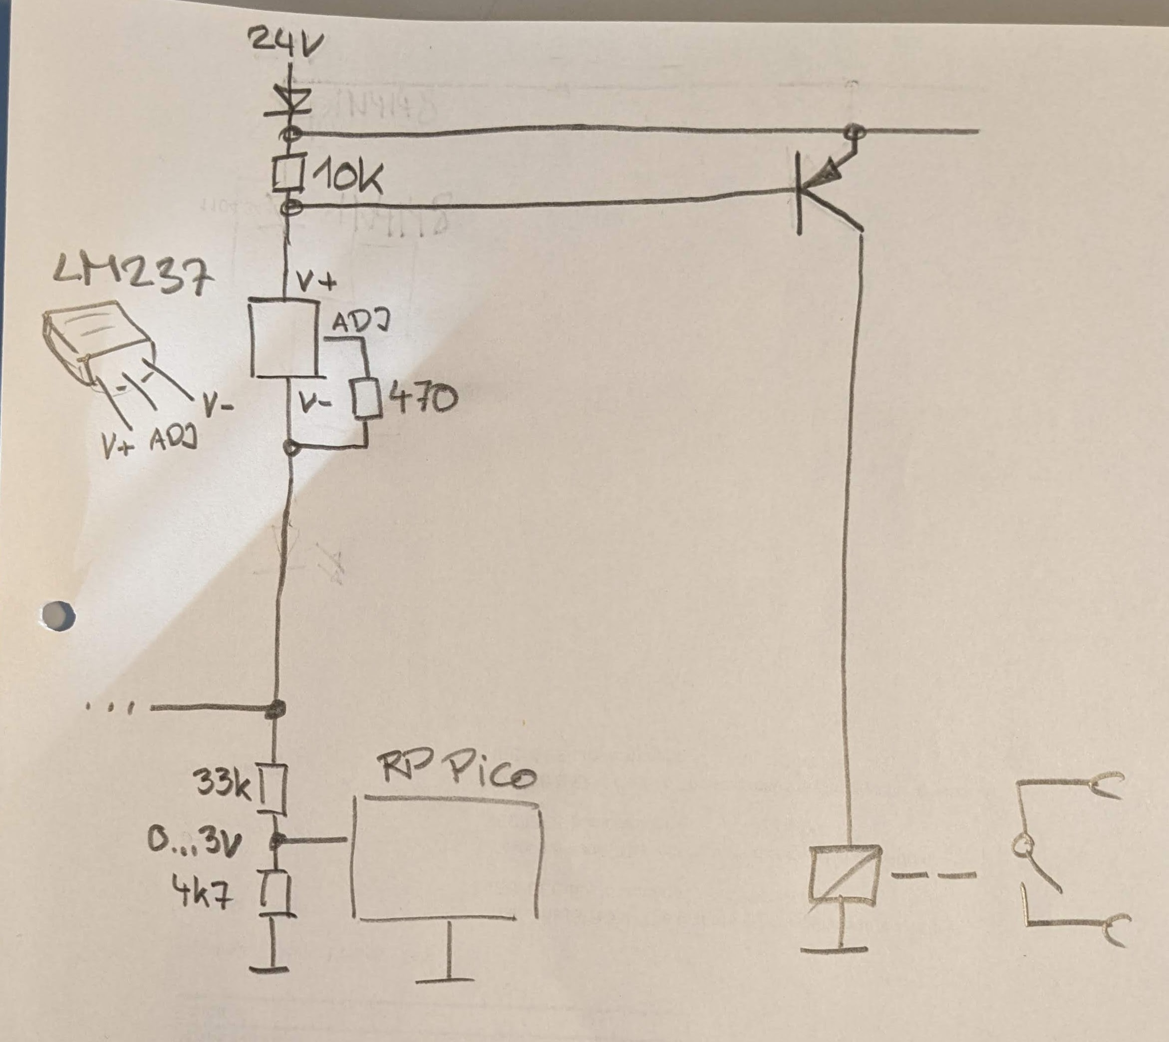
Skizze Schaltung bei Speicher Schaltung bei Zentrale

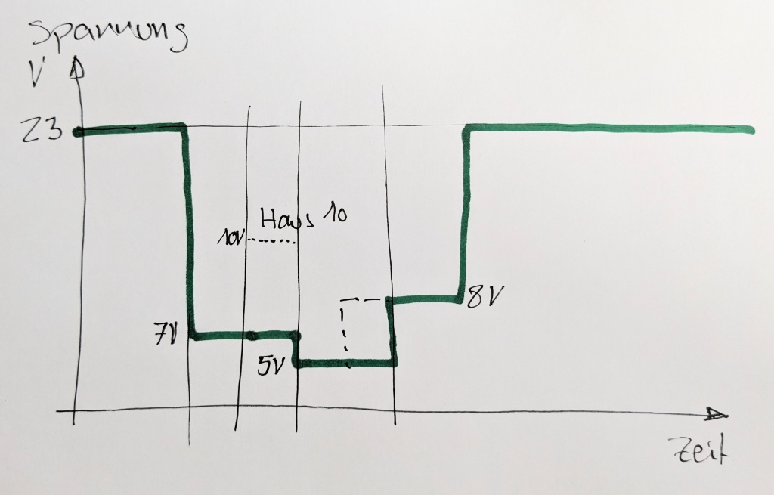
Beispiel Spannungsverlauf.
Haus 7 fordert als erstes mit 7V fordert Wärme an. Haus 10 fordert etwas später auch Wärme an, das sieht man aber nicht weil die Spannung höher als 7V. Dann kommt Haus 5 und dann noch Haus 8. Haus 8 nimmt als letztes die Anforderung zurück.

Todo Unterstationen
Elfero Regler:
- Optimieren: es gibt teils Klebeband als Isolation in den Elfero-Reglern. Weg und andere bessere Lösung machen.
- Verbinder Wago 221 Litze: 0.14 bis 4mm^2, Draht 0.2 bis 4 mm^2
- Relais tauschen, neu Finder 24VDC 1200 Ohm (20 mA) mit 4.8x0.5 Faston
- Relais Flachsteckhülsen für Relais Vogt 396405, vollisoliert.
- Position der Thermostaten, Einstellung der Grenzen für Wärmeanforderung anpassen. Todo Werte.

Heizkurve Häuser Elfero
VC Engineering schreibt: die Heizkurve muss zwingend in allen Häusern angepasst werden.
Aus Sicht von Peter Märki ist die Heizkurve in den Elfero Reglern gut eingestellt.
Emfehlung: Heizkurve lassen wie sie ist.

Fernleitungsnetz

Bypässe weg
Das heutige Fernleitungsnetz hat am ende der Leitungen jeweils einen Bypass. Der macht keinen Sinn und soll weg. Bypass schliessen. Das könnte ein Heizungsinstallateur idealerweise gerade dann machen wenn die Wärmezähler ausgetauscht werden.

Volumenstrom Fernleitung erhöhen
Sicht Peter Märki: Das Fernleitungsnetz ist zu schwach dimensioniert, die Drosseln bei jedem Speicher reduzieren den Fluss zusätzlich, die Isolation der Fernleitungen ist zu gering. Wir verschwenden viel Energie.
Im harten Winter muss die Fernleitungstemperatur ca. 26C höher sein als die Temperatur der Heizkurve um genügend Heizleistung zu fördern. Dieser Temperaturhub scheint mir in Anbetracht der Fernleitungsverluste sehr hoch.
Es gibt aus meiner Sicht keine Vorteile durch geringe Volumenströme.
Ich habe die Pumpe Pünterswis angeschaut. Ich habe die Druckverluste in der Fernleitung grob abgeschätzt. Ich denke wir könnten gut den doppelten Volumenstrom einstellen. Pumpe auf volle Leistung, Drosseln mehr auf. Vielverbraucher noch mehr auf. Die Pumpe braucht dann ca. 160W statt 100W Leistung.
Durch das Erhöhen des Flusses fällt der Druckabfall der Leitungen mehr ins Gewicht. Das Einstellen des Flusses wird daher schwieriger weil der Druck bei den Häusern in Abhängigkeit des Flusses bei den anderen Häusern variiert. Ich denke das ist aber kein grosses Problem.

Warmwasser nach Bedarf, Heizwärme nach Aussentemperatur

Fernleitungswärme nach Aussentemperatur
In der Heizperiode soll konstant Heizwärme über die Fernleitung geliefert werden.
Die Rücklauftemperatur einer Bodenheizung ist z.B. 24C. Bei sehr tiefen Aussentemperaturen muss viel Energie über die Fernleitung übertragen werden. Aussentemperatur -14C, Pünterwies 70kW Leitung, Temperaturerhöhung 26C um diese Leistung zu übertragen plus 5C Reserve macht 24C+26C+5C = 55C
Bei einer milden Aussentemperatur von 20C wird fast keine Leistung verbraucht. Hier reichen 24+0+5 = 29C
Durch eine präzisere Simulation soll die Temperatur noch genauer bestimmt werden. Es ist schade wenn wir mit zu hoher Temperatur in die Fernwärme gehen.
Hohe Temperaturen führen zu mehr Verlusten in der Fernwärmeleitung und zu höheren Rücklauftemperaturen. Beides möchten wir nicht.

Anforderung kurz bevor leer
Die Grenze für die Anforderung von Wärme soll so spät wie möglich erfolgen. Mit der neuen Heizung mit Zentralem Speicher kann sofort nach der Anforderung Energie geliefert werden und es macht daher keinen Sinn Reserve in den dezentralen Speichern zu bilden. Je später Bedarf gemeldet wird, desto weniger Heizzyklen gibt es.

Todo: Abklären wie funktioniert das genau, was kann optimiert werden.

Legionellen abtöten: Zentral gesteuert
Heute verlangen die Elferoregler in den Häusern eine hohe Temperatur um Legionellen abzutöten. Das ist sehr Fehleranfällig. Laufen die Uhren verschieden oder läuft das Datum falsch oder sind die Steuerungen unterschiedlich eingestellt, so erfolgt die Forderung nach Legionellen-Temperatur immer mal wieder. Das macht keinen Sinn.

Die Zentralheizung soll entscheiden wann eine hohe Temperatur gebracht werden soll. Durch Zwangsladung werden alle Speicher durch geheizt.

Massnahme: Legionellen Temperatur Anforderung in den Elfero-Reglern ausschalten.
Legionellensteueung zentral implementieren.

Minimale Heizzyklen, Gründe
Es ist wichtig die Heizzyklen zu minimieren.
Jeder Heizzyklus bringt Nachteile:
- Rauch, mehr Feinstaub
- Abnutzung der Anlage / Reduktion der Lebensdauer
- Schlechte Effizienz der Verbrennung
- Aufwärmen des Systems
- Verluste in der Fernleitung

Heizzyklen optimieren, wie
Durch geschickte Auslegung des Systems kann die Periode zwischen den Heizzyklen maximiert werden.
Es ist so, dass das problematischste Haus den Heizzyklus bestimmt. Es macht daher Sinn, das laufende System zu Beobachten und zu justieren.
Mögliche Massnahmen bei einem problematischen Haus:
- Drosselventil öffnen, mehr Fluss geben. Das macht sehr Sinn. Der Speicher muss voll durchgeladen werden können.
- Einstellungen Elfero Regler: Knapper einstellen
- Optimierung Fernwärmetemperaturen und Zeiten
Diese Optimierungen können gemacht werden ohne Komforteinbusse: Die Bewohner merken nichts, es hat immer genügend Wärme. Nur die Parteien, deren Heizung optimiert wird, sind involviert.
Man kann dann optimieren wen man Zeit und Musse hat, nicht wenn jemand friert. Der Wärmebedarf der Häuser ist sehr unterschiedlich. Justieren lohnt sich.

Allgemein: Es ist nicht sinnvoll Wärmekontingente über Drosselventile zu verteilen. Wir brauchen eine Heizung welche genügend Leistung hat und ein System um diese Leistung auch zu den den Benutzern zu bringen.
Es ist gut wenn die Drossel bei Grossverbrauchern mehr durch lässt. Wir alle sparen wenn wir weniger Heizzyklen haben.

Wärmezähler
Die Wärmezähler müssen mittelfristig ausgetauscht werden. Wir brauchen Zähler welche in beide Richtungen zählen können. Heute bräuchten wir das und mit der neuen Heizung auch.
Beschluss 2023-06-01: Die Zähler sollen bei der Installation der neuen Heizung ausgetauscht werden.

Ich bevorzuge Zähler ohne Batterie. Lieber mehr ausgeben als häufig ersetzen. Eine nicht auswechselbare Batterie in ein Gerät einbauen ist für mich ein Unding. Solche Firmen sollte man nicht unterstützen.
Allenfalls kann Benno eine günstige Lösung von Belimo organisieren.
Wichtig: Heute fehlt ein Ventil um den Wärmezähler hydraulisch abzutrennen. Daher ist der Ersatz nicht so einfach. Wenn die Wärmezähler ersetzt werden, soll ein zusätzliches Ventil eingebaut werden um die Zähler komplett abtrennen zu können. Ein allfälliger späterer Zählerersatz wird damit viel einfacher.

Ablesung Wärmezähler
Techem Abo kündigen.
Peter Schär soll jährlich:
- bei jedem Haus Wärmezähler ablesen. Verbrauch und Erzeugung.
- Die Heizkostenabrechnung für die ganze Siedlung erstellen und an die Verwaltung weiter geben.
- Die Drossel, welche den Fluss zu jedem Speicher definiert, kontrollieren und allenfalls justieren.
- bei jedem Haus den Druck der Fussbodenheizung kontrollieren und bei Bedarf nachfüllen.
- Allgemein Defekte erkennen.
- Wasserfilter bei Bedarf ersetzen.
Ein solcher Service wäre ein grosser Gewinn für viele Siedler.
Die Arbeit von Peter Schär soll bezahlt werden. Die Kosten von Techem fallen weg.
Peter Schär darf diese Arbeit jederzeit einstellen. In diesem Fall suchen wir eine andere Person welche diese Arbeiten macht oder wir geben die Abrechnung wieder einer Firma zum machen.
Idee: Peter könnte allenfalls per Modbus alle Wärmezähler und Flüsse aufzeichnen. Damit hätten wir es einfach allenfalls schlecht eingestellte Werte zu korrigieren. Dies auf freiwilliger Basis und ohne Verpflichtung.

Tiefe Rücklauftemperatur, Brennwerttechnik
Für einen besseren Wirkungsgrad der Heizung mit Brennwerttechnik ist eine tiefe Rücklauftemperatur von Vorteil. Idealerweise Temperaturen um die 40C. Bei Temperaturen über 40C sinkt der Wirkungsgrad.
Gemäss meiner Simulation ist die Rücklauftemperatur mit dem jetzt vorgeschlagenen System meistens unter 40C. Die Brennwerttechnik würde geschätzte 7% Pellets sparen und Feinstaub reduzieren.

2023-06-12 Michael Bauert sagt: Der Wasserablauf soll grosszügig dimensioniert sein, mit Revisionsöffnungen. Wenn bei der Brennwerttechnik die Temperatur zu hoch sei (> 60C Vorlauf) so gebe es üble Ablagerungen im Wärmetauscher. Diese seien hart und liessen sich fast nicht mehr entfernen. Der Ablauf verstopfe auch. Die Anlage soll nicht ständig auf Volllast und mit hoher Rücklauftemperatur laufen.

Isolieren Technikraum
Die Leitungen im Technikraum sollen sehr gut isoliert werden. Bei den heutigen Systemen sind zu viele Leitungsstücke nicht isoliert. Isolation ist billiger als die verlorene Wärme über die Jahre.

Haus 13, Spezial
Haus 13 hat eine Solaranlage. Die wärme der Solaranlage soll im Sommer bei Überschuss in das Fernwärmenetz abgegeben werden können.
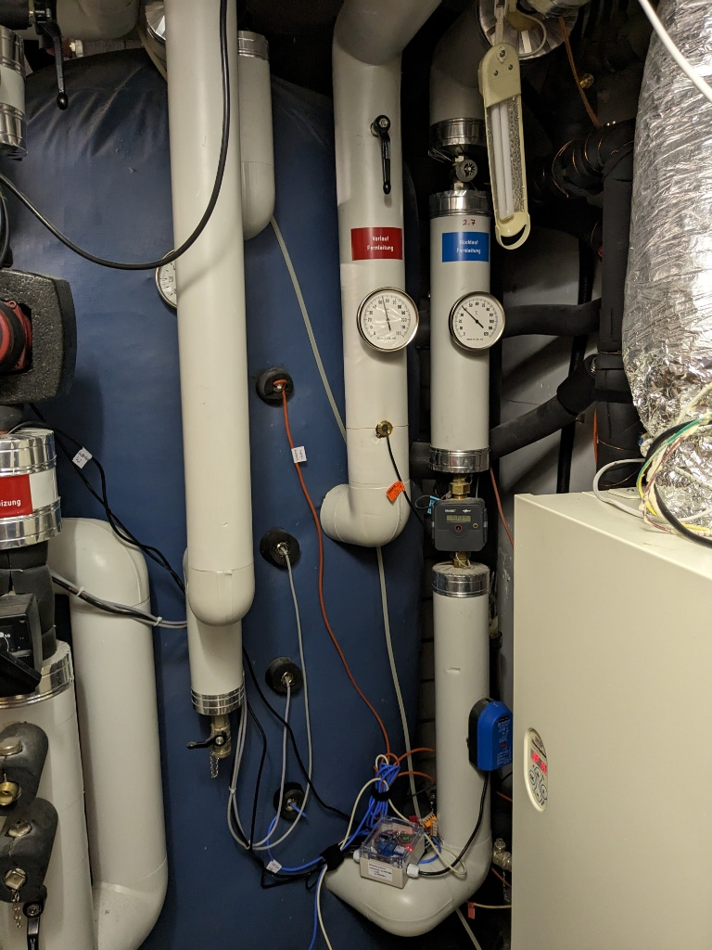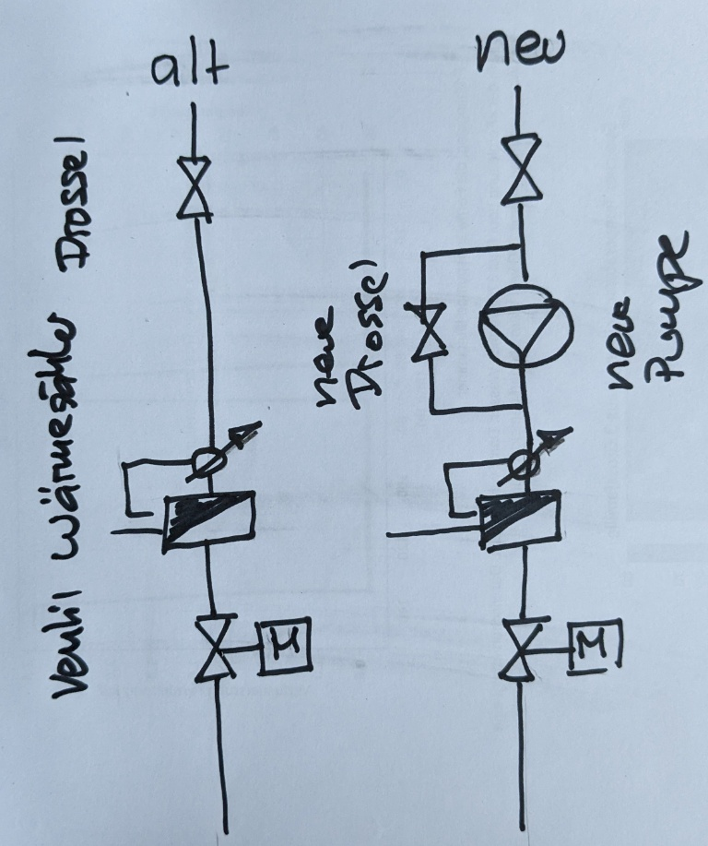

Im Fernwärmerücklauf wird neu eine kleine Pumpe eingebaut. Diese kann bei Wärmeüberschuss angesteuert werden. Heisses Wasser wird dadurch in das Fernwärmenetz gefördert.
Bei Heizbetrieb von der Heizzentrale aus strömt Wasser rückwärts durch diese Pumpe: kein Problem.
Kosten Haus 13 direkt an Peter Märki verrechnen.

Aelteres, teilweise veraltet.

Bestehende Anlage
Siehe auch Unterlagen von Peter Schär.
Eine zentrale Pelletheizung speist eine Fernwärmeleitung.
An der Fernwärmeleitung sind viele Unterstationen welche je einen Speicher haben.
Jede Unterstation kann Wärme anfordern.
Jede Unterstation kann sein Ventil zur Fernwärmeleitung öffnen. Die Ventile können auch von der Zentralheizung aus geöffnet werden (Zwangsladung).
Die aktuelle Heizung von Hargasser läuft auf fixer Leistung.
Die Heizung macht Probleme mit der Rauchentwicklung. Lange Historie, viele Optimierungsversuche.
Der Wirkungsgrad der existierenden Lösung scheint gemäss Überschlagsrechnungen schlecht zu sein.
Die Funktion und das Regelverhalten sind nicht so klar.

Situation heute, Fernwärme Messungen

Beispiel Pünterswies 1. Etappe Vorlauftemperatur
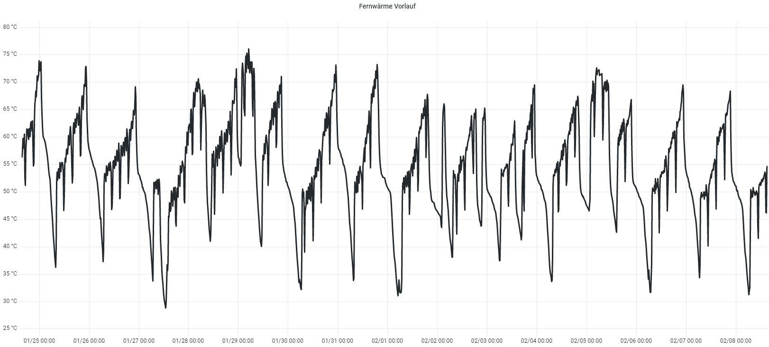

15 Tage im Januar/Februar 2023

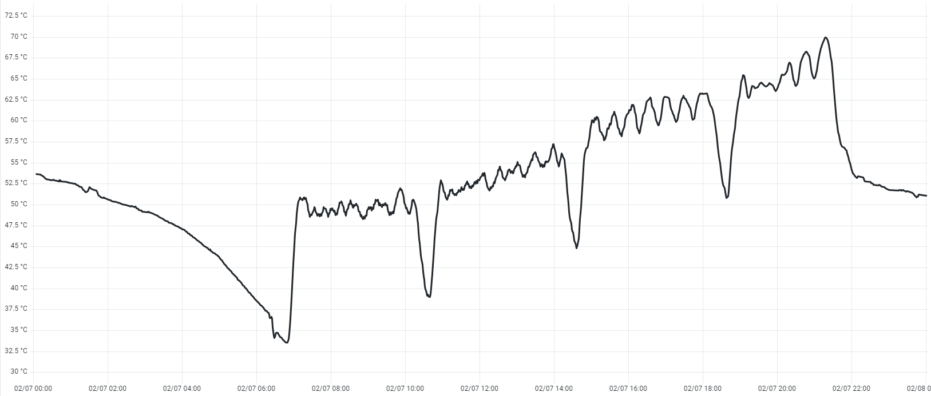
Pumpe startet
6:15
Brand
beginnt
,es raucht
es brennt
Entaschung
Entaschung
Entaschung
Entaschung
alle 4 Stunden
70°C
50°C
60°C
70°C
40°C
30°C
Brand
stoppt
21:30
50°C
Ein typischer Tag.

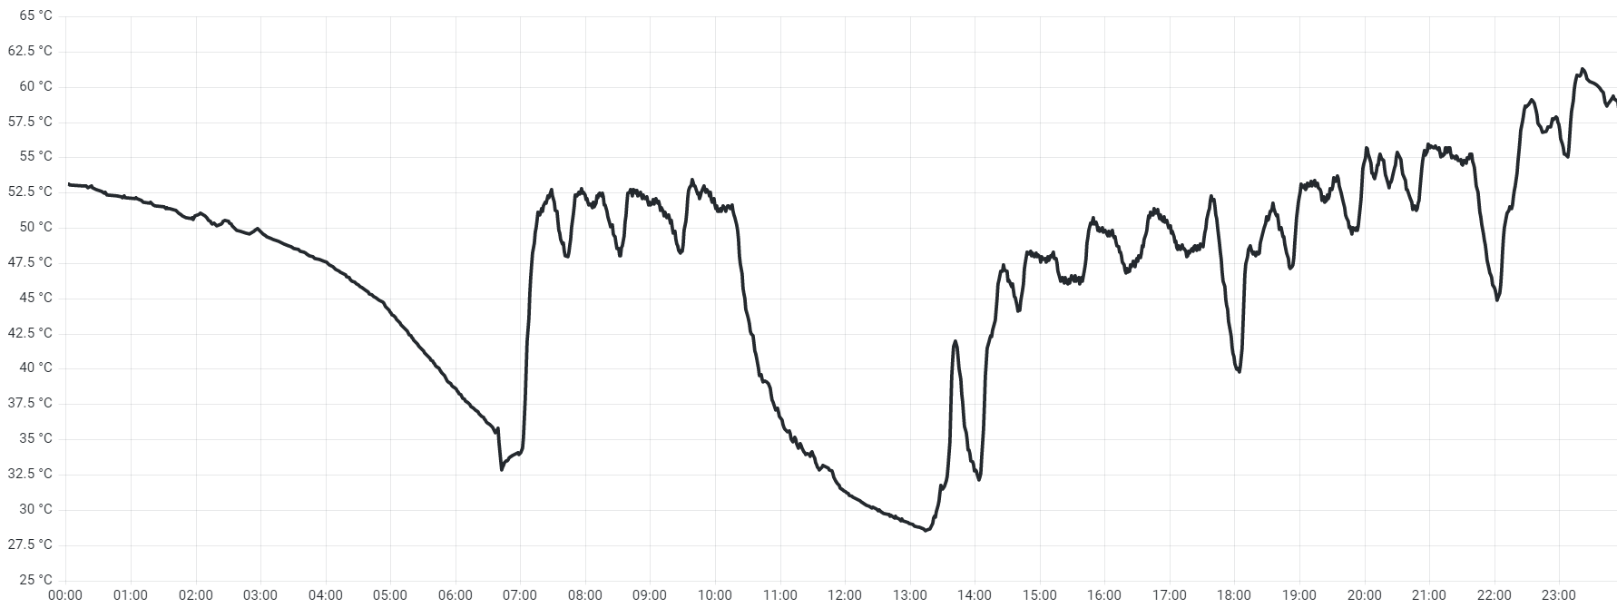
Pumpe läuft
Pumpe läuft
Pumpe läuft häufig ohne Feuer. In diese Zeiten wird warmen Speichern allenfalls Wärme entzogen. Die Wärmezähler laufen nicht rückwärts. Energiemessung potentiell falsch.

Dienstbarkeiten

Auszug aus den Dienstbarkeiten der Siedlung Pünterswies:
SP3075, Grunddienstbarkeit, Kat. Nr. 7123 bis 7137, zu Lasten 7138

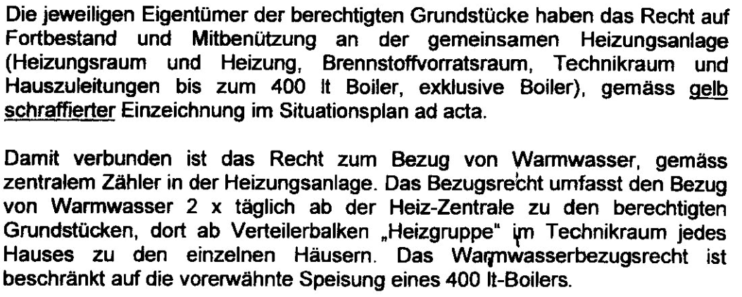

Ich verstehe die Dienstbarkeit so
zwei mal Täglich muss der Speicher auf z.B. 60C geladen werden können.
«Können»: falls das Ventil der Unterstation offen ist.
Allenfalls auch zwischendurch auf 65C um Salmonellen abzutöten.
Gemäss Dienstbarkeit ist eine «Anforderung» einer Unterstation nicht vorgesehen.

Ich verstehe die aktuelle betriebene Heizung so
Jede Unterstation kann jederzeit eine Anforderung machen, der Ofen fängt dann (allenfalls verzögert) an zu heizen.
Wenn ich die Temperatur der Fernleitung anschaue, so sieht es nach einer Ladung pro Tag aus.
Es gibt eine Zwangsladung (abweichend von der Dienstbarkeit).

Persönliche Meinung Peter Märki: Ich finde wir müssen das Servitut nicht wörtlich erfüllen. Bessere Lösungen sollen möglich sein.

Optimierungsziele

Rauch minimieren
Beim Anfeuern und beim Brand beenden entsteht Rauch. Wie erreicht man minimale Brandzyklen.
Menge Rauch? Menge Feinstaub? Minimale Leistung, maximale Leistung?

Wenig Brandzyklen
Wenig Brandzyklen führen zu weniger Abnützung und zu längerer Lebensdauer von Pelletöfen.

Wärmeverlust Fernleitung minimieren
In der Fernleitung geht Wärme verloren. Je tiefer die mittlere Temperatur in der Fernleitung desto tiefer sind die Verluste.

Stromverbrauch Fernwärmepumpe minimieren
Die Fernwärmepumpe braucht Strom. Wie kann der Stromverbrauch minimiert werden. Variable Pumpenleistung? Oft nicht pumpen? (allenfalls ist der Stromverbrauch der Pumpe nicht relevant)

Wirkungsgrad der Heizung optimieren
Öfen laufen typischerweise auf eine Leistung optimal. Wie kann man den Ofen häufig auf dieser Leistung halten.
Wie ist der Wirkungsgrad vom Ofen? Brennwert-Technik?

Wenig Eingriffe in Unterstationen, einfache Lösung
Jede Unterstation hat ein Ventil um Wasser vom Fernwärmenetz zu beziehen. Die Unterstationen können das Ventil aufgrund vom Wärmespeicher öffnen. Es gibt auch die Möglichkeit von der Heizzentrale aus alle Ventile zu öffen (Zwangsladung). Wie wird damit umgegangen.

Beispiel ungünstig:
Nur eine Unterstation möchte Wärme. Alle anderen haben das Ventil geschlossen. Die Durchflussmenge zu der Unterstation ist gedrosselt, z.B. auf 115 Liter pro Stunde. Wie wird mit dieser Situation umgegangen?

Eine einfache Lösung wäre hier schön. Heute ist es zu kompliziert.

Sonnenwärme von Haus 13 nutzen
Haus 13 kann 8kW Sonnenwärme produzieren. Es wäre Sinnvoll diese Wärme in die Fernleitung einspeisen zu können. Stört das die Heizanlage wenn von Haus 13 heisses Wasser in den Fernwärmerücklauf gelangt?

Minimaler Aufwand bei einer Störung
Beispiel zwei Öfen: einer der zwei Öfen hat eine Störung. Die Störung kann in den nächsten Arbeitstagen behoben werden. Günstiger und einfach.
Beispiel einzelner Ofen: Eine Störung am Samstag muss möglichst schnell am Wochenende behoben werden. Stressig, Komforteinbusse weil Bewohner allenfalls frieren.

Minimaler Umtrieb Service
Beispiel zwei Öfen: Der erste Ofen wird am Vortag vom Techniker per Fernbedienung ausgeschaltet und am nächsten Tag wird der Service ausgeführt. Der zweite Ofen läuft durch. Die Bewohner merken nichts vom Service.
Beispiel einzelner Ofen: Der Techniker schaltet den Ofen aus, informiert die Bewohner, dass am folgenden Tag keine Wärme geliefert wird. Der Service wird am nächsten Tag ausgeführt und der Ofen wieder eingeschaltet.

Einfache Regeln, einfach zu warten
Ein einfaches System ist einfach zu warten und macht wenig sorgen. Wir brauchen keine Superexperten welche knifflige Einstellungen optimieren müssen.

Wenig Reklamationen
Ein System welches allen Benutzern immer genügend Wärme liefert führt nicht zu Reklamationen.

Lösungsansätze

Lösungsansatz Verbundspeicher 2 mal täglich (Veraltet)

Die Unterstationen haben das Ventil immer offen. Wenn die Fernleitungspumpe pumpt, so werden alle Speicher mit Fernleitungswasser durchströmt.

Vorteile
- Einfache Lösung weil es kein «Anfordern» mehr gibt und weil die heutige Fernleitungssteuerung von Elfero nicht mehr gebraucht wird.
- Die Wärmekapazität an der Fernleitung ist maximal weil alle Speicher immer dran sind. Eine grosse Wärmekapazität kann für minimale Brennzyklen wichtig sein: Weniger Rauch, längere Lebensdauer der Öfen.
Nachteile
- Es ist möglich, dass Speichern Wärme entzogen wird. Das ist prinzipiell kein Problem. Das Problem ist nur, dass die heutigen Zähler nur bezogene Wärme zählen und keine abgegebene.
Varianten:
  - Wir leben mit dem Fehler der Zählung. Auch heute wird falsch gezählt und es trifft alle etwa gleich.
  - Die Zähler werden neu eingerichtet damit diese auch die Abgegebene Wärme zählen.

Im Sommer läuft die Fernwärmepumpe nur ein oder zwei mal am Tag zu fixen Zeiten. In der Heizperiode läuft die Fernwärmepumpe immer. Aufgrund der Aussentemperatur wird die Temperatur in der Fernleitung eingestellt.

Möglicher Temperaturverlauf

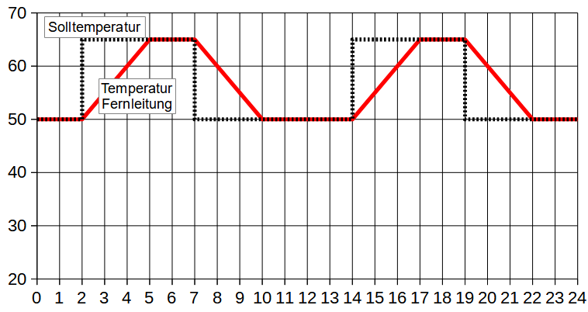
Winter
Aufgrund der Heizkurve fliesst 50C warmes Wasser. Zwei mal am Tag wird die Solltemperatur auf 65C angehoben.

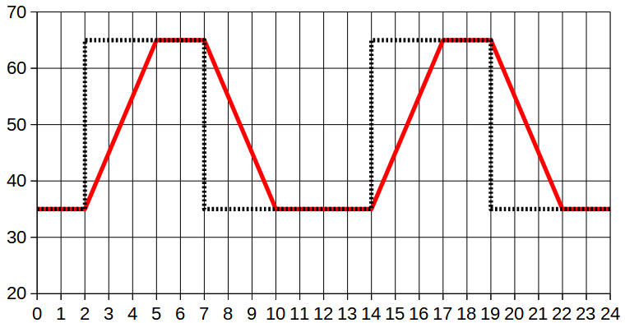
Übergangszeit
Aufgrund der Heizkurve fliesst 35C warmes Wasser. Zwei mal am Tag wird die Solltemperatur auf 65C angehoben.

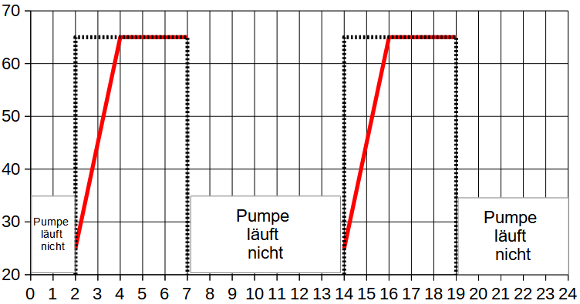
Sommer: Zwei mal am Tag wird die Solltemperatur auf 65C angehoben. Dazwischen läuft die Fernwärmepumpe nicht.

Lösungsansatz Verbundspeicher 1 mal täglich (Veraltet)
Vermutlich reicht einmal Brauchwasser laden pro Tag. Das scheint heute auch zu reichen.

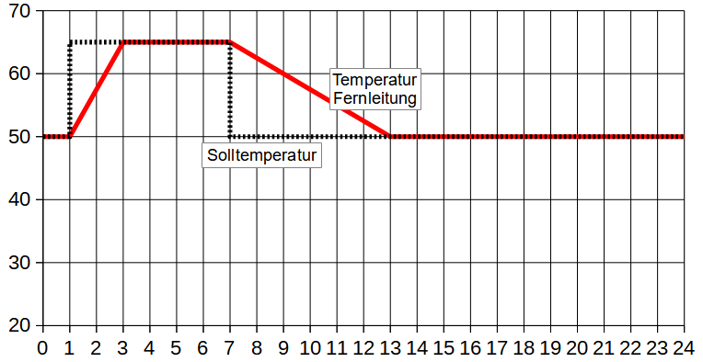
Ofen läuft auf minimaler
Leistung.
Winter
Die Heizung läuft durch: kein Anfeuern, kein Auslöschen und daher minimale Rauchentwicklung.

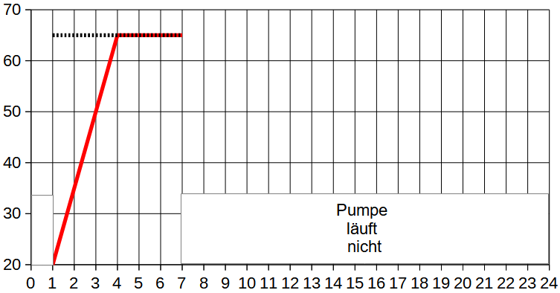
Sommer
Die Heizung wird um 01:00 gestartet. Um diese Zeit stört der Rauch nicht. Um 07:00 stoppt das Feuer, es gibt allenfalls etwas Rauch.

Vorteile gegenüber «2 mal Täglich»:
- Weniger Brennzyklen, z.B. im Sommer
- Weniger Verluste

Lösungsansatz Verbundspeicher Simpel (Veraltet)
Eine simple Lösung wäre: Fernwärmepumpe läuft immer. Immer die gleiche Temperatur. Alle Speicher haben Ventil immer offen.

Vorteile:
- Simple Lösung.
- Sicher genügend Wärme zum Heizen und für Brauchwasser. Sicher keine Reklamationen deswegen.
- Alle Speicher werden immer vom Fernleitungswasser durchspült.
- Weil alle Speicher zusammen sind, ist das System sehr träge.
- Wärmezähler zählen in die richtige Richtung (ausser eventuell ganz kurz am Montag morgen).
Nachteile:
- Mehr Wärmeverluste weil die Fernleitung immer warm ist. (unklar was das ausmacht)
- Mehr Stromverbrauch für Fernwärme Pumpe.(unklar was das ausmacht)
- Weil die Rücklauftemperatur in der Fernleitung typischerweise höher ist, sinkt der Wirkungsgrad der Heizung vermutlich leicht. Die Abgastemperatur kann nicht tiefer sein als die Rücklauftemperatur.

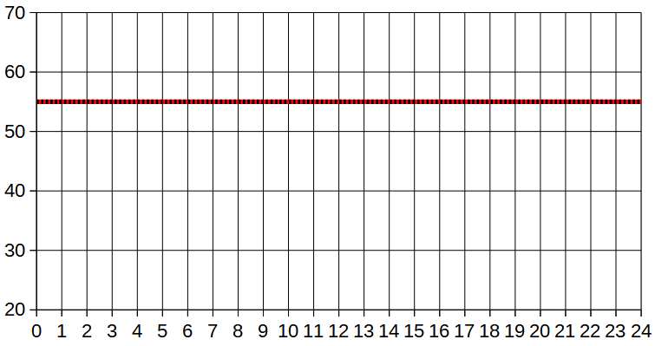
Montag bis Samstag, ganzes Jahr.

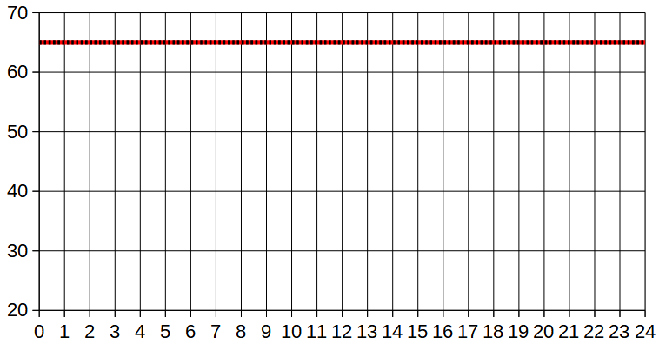
Sonntag 65C, zum Abtöten von Legionellen.

